<英语口语学习助手>

软件架构文档

版本 <1.0>

修订历史记录
日期 | 版本 | 说明 | 作者
<17/7/2026> | <1.0> | <完成软件架构文档基础版本> | <王程颢>
<22/7/2026> | <1.1> | <修改用例模型，逻辑视图，部署视图> | <王程颢>

目录
1. 简介 4
1.1 目的 4
2. 用例视图 4
3. 逻辑视图 4
4. 部署视图 4
5. 进程视图 4
6. 实现视图 4
7. 技术视图 4
8. 数据视图 5
9. 算法视图 5
10. 性能视图 5
11. 可靠性视图 5
12. 安全性视图 5
13. 易用性视图 5
14. 可维护性视图 5

软件架构文档

简介

目的
本文档旨在从软件架构角度对“英语口语学习助手”系统进行综合说明，通过用例视图、逻辑视图、部署视图、进程视图、实现视图、技术视图、数据视图等多个架构视图，描述系统的整体结构、核心模块、关键技术选型以及主要设计决策。

本文档用于记录系统在架构层面的重要设计依据和实现思路，为项目开发、模块划分、接口设计、 数据库设计、前后端协作、系统测试和后续维护提供统一参考。通过本文档，项目成员可以明确系统如何支持口语练习、词汇与语法练习、实时反馈与评估、个性化学习计划等核心功能，并理解前端 React 应用、后端 Spring Boot 服务、数据库、认证授权和业务模块之间的关系。

本文档的主要读者包括项目开发人员、测试人员、维护人员以及相关评审人员。开发人员可依据本 文档进行系统实现和模块协作；测试人员可依据本文档理解系统结构并设计测试用例；维护人员可依据本文档了解系统架构，便于后续功能扩展、性能优化和问题定位。

用例视图
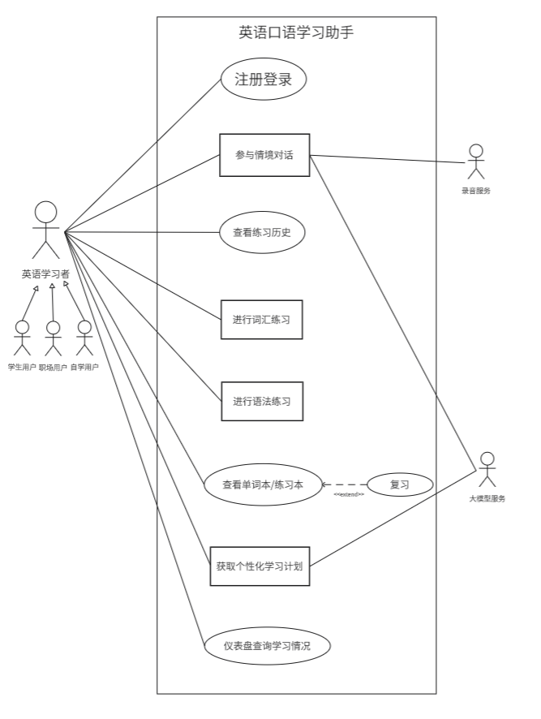
图1 use case主图
本节描述“英语口语学习助手”系统中具有架构意义的主要用例。用例视图用于说明系统面向用户提供的核心功能，以及系统与外部服务之间的交互关系。该系统的主要参与者为英语学习者，学生用户、职场用户和自学用户均属于英语学习者的具体类型。系统还会与录音服务和大模型服务等外部服务进行交互，以支持语音输入、情境对话、个性化学习计划生成和复习建议等功能。
“英语口语学习助手”的主要用例包括：
- 注册登录
- 参与情境对话
- 查看练习历史
- 进行词汇练习
- 进行语法练习
- 查看单词本/练习本
- 复习
- 获取个性化学习计划
- 仪表盘查询学习情况
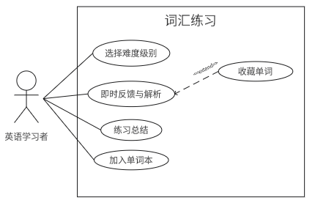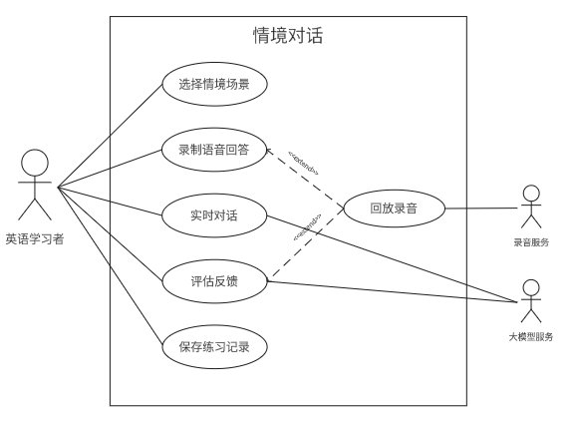
图2 use case词汇练习子图 图3 use case情境对话子图
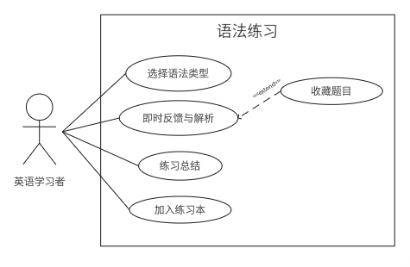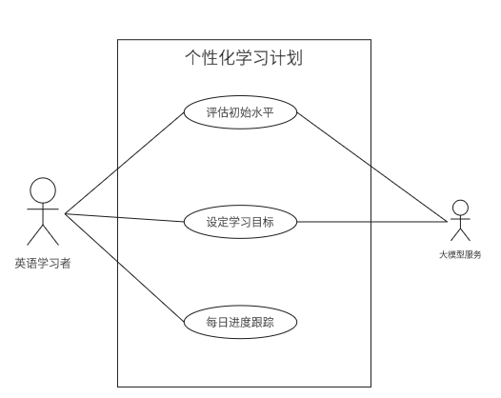
图4 use case语法练习子图 图5 use case个性化学习子图

注册登录
该用例允许英语学习者注册系统账号并登录系统。用户通过注册登录后，系统可以识别用户身份，保存用户的学习记录、练习历史、单词本等数据。该用例是用户使用系统个性化学习功能的基础。

参与情境对话
该用例允许英语学习者进入指定情境进行英语口语对话练习，例如日常交流、旅行问路等场景。用户可以通过语音或文本方式参与对话，系统调用录音服务采集用户语音，并结合大模型服务生成对话内容、理解用户表达、提供反馈和后续追问。该用例是系统提升用户口语表达能力的核心用例。

查看练习历史
该用例允许英语学习者查看自己过去完成的练习记录，包括口语对话记录、词汇练习记录、语法练习记录以及相关反馈结果。通过查看练习历史，用户可以了解自己的学习过程和能力变化，系统也可以基于历史数据为后续学习计划和复习内容提供依据。

进行词汇练习
该用例允许英语学习者进行词汇相关训练，包括单词识记、释义理解等内容。系统根据用户的学习进度和练习情况提供相应的词汇练习题目，帮助用户扩展词汇量，并为口语表达和阅读理解能力提升提供基础。

进行语法练习
该用例允许英语学习者进行语法知识训练，包括语法规则理解、语法选择题等练习形式。系统通过语法练习帮助用户发现语法薄弱点，并提升用户在英语表达中的准确性和规范性。

查看单词本/练习本
该用例允许英语学习者查看系统记录的单词本和练习本内容。单词本用于保存用户学习过、收藏过或掌握不牢固的词汇；练习本用于记录用户的错题、薄弱知识点或需要再次巩固的练习内容。该用例为后续复习功能提供数据来源。

复习
该用例允许英语学习者进行复习。系统可以根据用户的历史表现，推荐需要重点复习的词汇、语法题目或口语表达内容，用于帮助用户巩固已学知识并减少遗忘。

获取个性化学习计划
该用例允许英语学习者根据自身学习目标、英语水平获取个性化学习计划。

仪表盘查询学习情况
该用例允许英语学习者通过仪表盘查看个人学习情况，包括学习进度、练习次数、连续学习天数、词汇掌握情况、口语练习表现和近期任务完成情况等。该用例帮助用户直观了解自己的学习状态，同时也为系统展示学习成果和调整后续学习安排提供支持。

逻辑视图
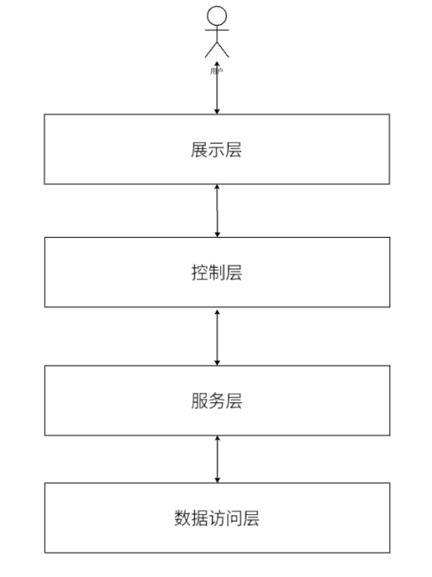
图6 逻辑视图主图
本节描述“英语口语学习助手”系统的逻辑结构。系统按照分层思想进行组织，主要划分为展示层、控制层、服务层和数据访问层四个层次。展示层面向用户提供系统功能入口和可视化交互界面；控制层负责接收展示层请求、进行接口转发和流程控制；服务层负责核心业务逻辑处理；数据访问层负责数据库访问与持久化支持。各层之间通过接口进行调用，从而降低模块之间的耦合，提高系统的可维护性和扩展性。

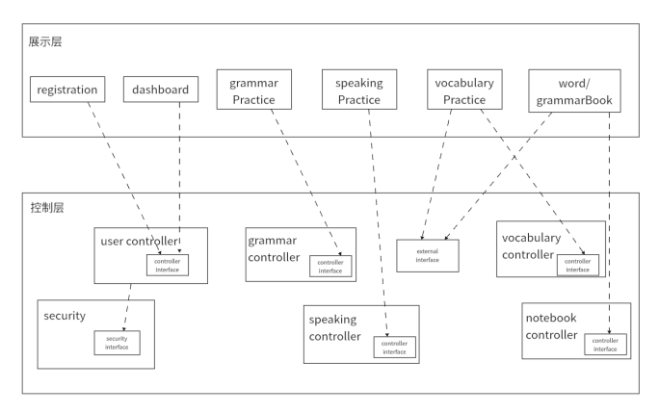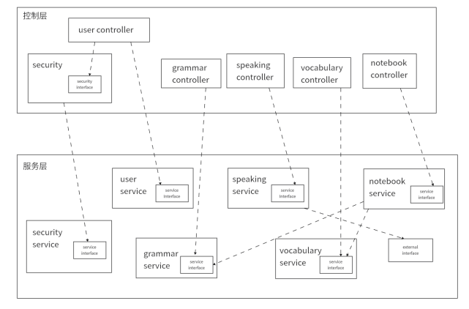
图7 展示层-控制层子图 图8 控制层-服务层子图
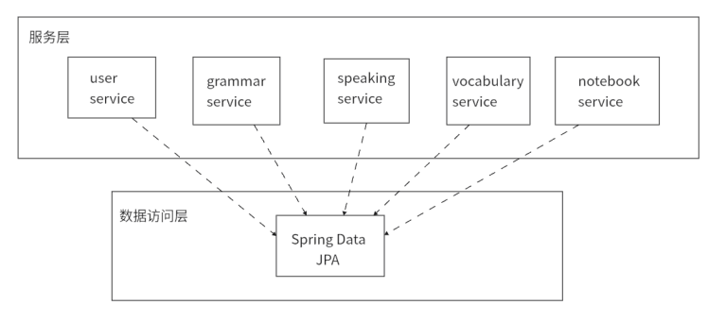
图9 服务层-数据访问层子图
展示层主要面向英语学习者提供可视化操作界面。该层包含 registration、dashboard、grammar Practice、speaking Practice、vocabulary Practice 和 word/grammarBook 等模块。registration 模块负责用户注册、登录等入口操作；dashboard 模块负责展示用户学习概览、练习进度和学习统计信息；grammar Practice 模块负责语法练习页面展示；speaking Practice 模块负责口语练习页面和情境对话交互；vocabulary Practice 模块负责词汇练习页面；word/grammarBook 模块负责展示用户单词本、语法本、错题记录和复习内容。展示层不直接处理复杂业务逻辑，而是将用户操作转化为请求，并调用控制层中的相关 controller 完成后续处理。
控制层是系统的请求接收与流程调度层，位于展示层与服务层之间。该层包含 user controller、grammar controller、speaking controller、vocabulary controller、notebook controller 和 security 等模块。user controller 负责处理用户注册、登录、个人信息等相关请求，并通过 controller interface 调用下层 user service；security 模块负责身份认证、登录状态校验和访问安全控制，并通过 security interface 与安全服务交互；grammar controller 负责接收语法练习相关请求；speaking controller 负责接收口语练习与对话交互请求；vocabulary controller 负责接收词汇学习、查询和练习请求；notebook controller 负责接收单词本、语法本、错题本和复习管理相关请求。控制层主要承担参数接收、请求分发、结果返回和接口适配等职责，不直接完成核心业务计算。
服务层是系统的核心业务服务层，负责处理控制层发起的业务请求。该层包含 user service、security service、grammar service、speaking service、vocabulary service、notebook service 和 external interface 等模块。user service 负责用户信息管理、用户资料维护和账户相关业务；security service 负责认证、权限校验和安全访问逻辑；grammar service 负责语法题目的获取、提交、判分和结果反馈；speaking service 负责口语练习流程，包括情境对话生成、用户回答处理和口语反馈生成；vocabulary service 负责词汇练习、词汇查询和词汇掌握状态更新；notebook service 负责单词本、语法本、错题记录和复习内容管理；external interface 负责封装系统与外部服务之间的调用关系，例如大模型服务、语音识别或录音处理服务。服务层通过 service interface 对外提供业务能力，使控制层可以通过统一接口调用具体业务功能。
数据访问层是系统的数据持久化支持层，主要通过 Spring Data JPA 提供数据库访问能力。服务层中的 user service、grammar service、speaking service、vocabulary service 和 notebook service 等模块通过数据访问层完成数据查询、保存、更新和删除操作。系统中的用户信息、学习记录、口语练习记录、词汇数据、语法题目、单词本、语法本和错题记录等数据，均通过 Spring Data JPA 与底层数据库进行交互。数据访问层屏蔽了底层数据库操作细节，使服务层能够更加专注于业务规则处理。
从依赖关系上看，用户首先通过展示层进行操作，展示层将请求传递给控制层中对应的 controller。例如，registration 调用 user controller 或 security 相关接口完成注册登录与身份校验；grammar Practice 调用 grammar controller 处理语法练习请求；speaking Practice 调用 speaking controller 处理口语练习请求；vocabulary Practice 调用 vocabulary controller 处理词汇练习请求；word/grammarBook 调用 notebook controller 管理学习记录和复习内容。控制层进一步调用服务层中的对应 service，服务层在需要保存或读取数据时通过 Spring Data JPA 访问数据访问层；在需要智能对话、口语反馈或语音能力时，则通过 external interface 调用外部服务。
在架构上，逻辑视图体现了系统的主要设计思想：界面展示与请求控制分离，控制逻辑与业务服务分离，业务处理与数据访问分离，外部服务调用通过独立接口封装。这样的四层结构能够提高系统的模块化程度，使用户管理、口语练习、词汇练习、语法练习、学习记录和复习管理等功能可以相对独立地开发、测试和维护，同时也便于后续扩展新的学习功能或替换底层数据访问实现。

部署视图
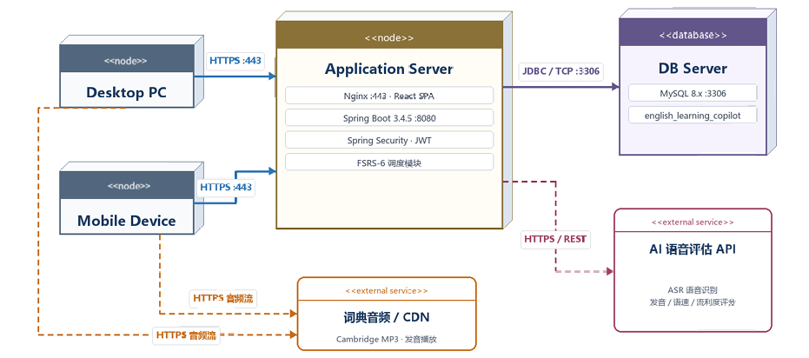
图9 部署视图
本节描述“英语口语学习助手”系统的部署结构和运行环境。系统采用 B/S 架构，用户通过 Desktop PC 或 Mobile Device 上的浏览器访问系统。客户端与 Application Server 之间通过 HTTPS 协议进行通信，默认访问端口为 443。客户端不承担核心业务计算，主要负责页面展示、用户交互、录音采集、练习内容展示以及学习反馈展示等功能。
Application Server 是系统的核心部署节点，负责运行前端静态资源服务和后端业务服务。该节点上部署 Nginx、React SPA 静态构件、Spring Boot 3.4.5 后端服务、Spring Security JWT 认证模块以及 FSRS-6 复习调度模块。Nginx 通过 443 端口对外提供 HTTPS 访问，并负责托管 React 前端构建产物。Spring Boot 后端服务运行在 8080 端口，负责处理用户注册登录、口语练习、词汇练习、语法练习、练习历史、单词本/练习本、复习计划和仪表盘统计等业务请求。Spring Security 与 JWT 用于完成身份认证和访问控制，FSRS-6 调度模块用于根据用户学习记录生成复习安排。
DB Server 是系统的数据库部署节点，负责保存系统运行过程中产生的持久化数据。Application Server 通过 JDBC/TCP 协议访问 DB Server，数据库连接端口为 3306。DB Server 上部署 MySQL 8.x 数据库，数据库实例为 english_learning_copilot。该数据库用于存储用户账号信息、认证相关数据、学习记录、口语练习历史、词汇与语法练习数据、单词本/练习本、复习任务和学习计划等业务数据。
系统还依赖外部 AI 语音评估 API 来支持口语练习中的智能语音能力。用户在浏览器端进行口语练习时，录音数据先通过 HTTPS 上传到 Application Server，再由 Application Server 通过 HTTPS/REST 调用外部 AI 语音评估 API。该外部服务主要用于完成 ASR 语音识别、发音评估、语速分析和流利度评分等功能。AI 服务的访问密钥保存在 Application Server 的服务器端环境变量中，不会下发到客户端，以避免密钥泄露。
词典音频/CDN 是系统使用的另一个外部服务。用户在进行词汇学习或发音练习时，浏览器可以通过 HTTPS 直接访问词典音频/CDN 获取单词发音音频，例如 Cambridge MP3 等资源。该链路仅用于音频播放，不参与核心业务处理，也不保存用户学习数据。

进程视图
本系统不单独展开进程视图。英语口语学习助手采用 B/S 架构，并基于前后端分离的 MVC 思想实现。客户端由浏览器运行 React 前端页面，服务器端由 Spring Boot 后端应用处理业务请求，数据库由 MySQL 负责数据存储。系统的主要业务逻辑按照 Controller、Service、Repository 等层次组织，而不是通过显式划分多个独立业务进程来实现。
在运行过程中，用户请求通过 HTTPS 发送至 Application Server，由 Nginx 和 Spring Boot Web 容器接收并分发。HTTP 请求处理、线程池调度、并发连接管理、数据库连接池管理以及请求响应流程主要由 Spring Boot、内嵌 Web 容器、JDBC/MySQL 驱动和 MySQL 数据库系统负责。前端页面运行在浏览器进程中，后端服务运行在 Spring Boot 应用进程中，数据库服务运行在 MySQL 数据库进程中，但这些进程之间的协作属于框架和运行环境的常规机制。
因此，本系统没有在架构设计中定义额外的轻量级进程或重量级进程，也不存在需要单独描述的复杂进程通信、进程同步、中断或会合机制。系统的并发访问和请求处理由所选框架及运行平台提供支持，前述部署视图已经能够说明主要运行节点和通信关系，故本节不再单独绘制或展开进程视图。

实现视图
本系统当前包含 2 个主要部署产物：前端静态文件目录和后端可执行 JAR 包。
前端部署产物为 frontend/dist/ 目录。前端不是一个独立的 .jar 或 .zip 安装包，而是一组由 React 构建生成的静态文件。发布时，将 frontend/dist/ 整体同步到 Nginx 的静态资源目录，由 Nginx 对外提供前端页面访问。
后端部署产物为 backend/target/backend-0.1.0-SNAPSHOT.jar。该文件是一个可直接运行的 Spring Boot JAR，包含后端代码及运行依赖。发布时，将该 JAR 复制到服务器指定目录，并固定命名为 backend.jar，由 systemd 作为后端服务运行。
运行时，Nginx 对外提供前端页面，并将 /api/... 请求转发给后端 Spring Boot 服务处理。

技术视图
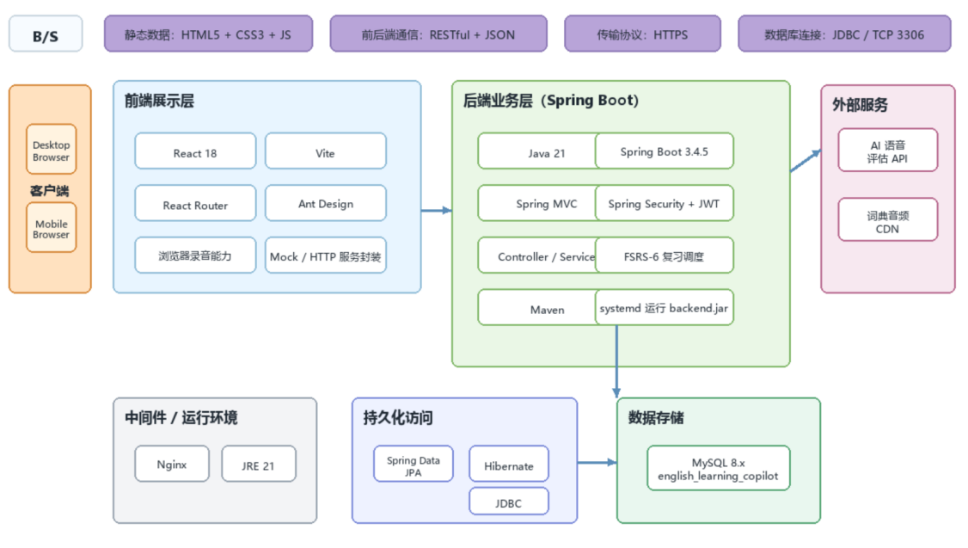
图10 技术视图

本系统采用 B/S 架构，客户端通过桌面端或移动端浏览器访问系统。前端使用 React 18、Vite、React Router 和 Ant Design 构建页面，静态资源由 Nginx 提供访问。前后端之间通过 HTTPS 传输，接口采用 RESTful + JSON 格式。
后端采用 Java 21 和 Spring Boot 3.4.5 实现，使用 Spring MVC 处理接口请求，使用 Spring Security + JWT 完成认证与访问控制，并通过 Controller / Service 组织核心业务逻辑。系统中的复习调度功能采用 FSRS-6 相关算法模块实现。
数据持久化方面，后端通过 Spring Data JPA、Hibernate 和 JDBC 访问 MySQL 8.x 数据库，数据库实例为 english_learning_copilot。系统运行环境包括 Nginx、JRE 21 和 systemd，其中后端以 backend.jar 形式运行。
外部服务方面，系统接入 AI 语音评估 API，用于支持口语练习中的语音识别、发音评估等能力；同时使用词典音频/CDN 提供单词发音播放资源。

数据视图
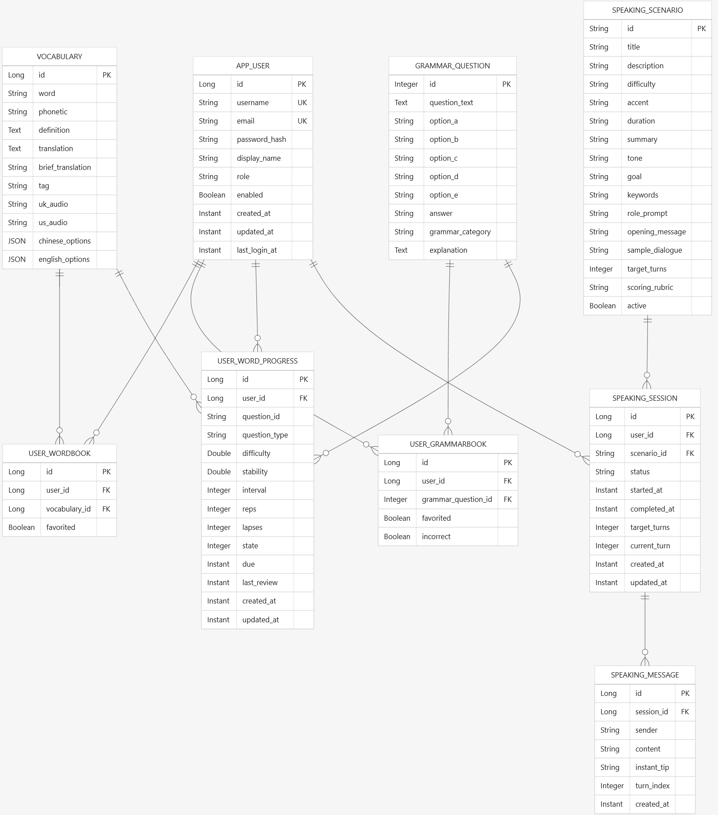
图11 数据视图
本节从永久性数据存储角度说明“英语口语学习助手”系统的数据结构。系统的持久化数据主要存储在 MySQL 数据库中，后端通过 Spring Data JPA、Hibernate 和 JDBC 对数据库进行访问。当前系统的核心数据包括用户数据、词汇数据、语法题目数据、用户单词本、用户语法练习本、复习进度、口语情境、口语会话和口语消息记录等。
其中，APP_USER 是系统用户表，保存用户账号、邮箱、密码哈希、显示名称、角色、启用状态和登录时间等信息。一个用户可以拥有多条单词本记录、语法练习本记录、复习进度记录和口语会话记录。
VOCABULARY 是词汇基础数据表，保存单词、音标等信息。用户收藏或练习某个单词时，不直接修改词汇基础表，而是通过 USER_WORDBOOK 和 USER_WORD_PROGRESS 记录用户个人维度的数据。USER_WORDBOOK 是用户与词汇之间的关联表，用于表示某个用户是否收藏了某个词汇；一个用户可以收藏多个词汇，一个词汇也可以被多个用户收藏，因此它在逻辑上实现用户与词汇之间的多对多关系。
GRAMMAR_QUESTION 是语法题目表，保存题干、选项、答案、语法分类和解析。USER_GRAMMARBOOK 是用户与语法题目之间的关联表，用于保存用户收藏或做错的语法题。一个用户可以记录多道语法题，一道语法题也可以被多个用户记录，因此该表在逻辑上实现用户与语法题目之间的多对多关系。
USER_WORD_PROGRESS 用于保存用户的复习进度和记忆状态，包括难度、稳定性、复习间隔、复习次数、遗忘次数、到期时间和上次复习时间等字段。该表通过 user_id 标识所属用户，并通过 question_id 与 question_type 区分复习对象。question_type 为 vocabulary 时表示词汇复习进度，指向词汇数据；question_type 为 grammar 时表示语法复习进度，指向语法题目数据。
口语练习相关数据由 SPEAKING_SCENARIO、SPEAKING_SESSION 和 SPEAKING_MESSAGE 组成。SPEAKING_SCENARIO 保存口语情境配置，例如标题、难度、口音、目标、关键词、角色提示词和评分标准等。一个口语情境可以被多个用户会话使用，因此 SPEAKING_SCENARIO 与 SPEAKING_SESSION 是一对多关系。SPEAKING_SESSION 表示用户的一次口语练习会话，记录所属用户、所选情境、会话状态、开始时间、完成时间和当前轮次等信息。一个会话中包含多条对话消息，因此 SPEAKING_SESSION 与 SPEAKING_MESSAGE 是一对多关系。SPEAKING_MESSAGE 保存会话中的每一轮消息，包括发送方、消息内容、即时提示和轮次序号。

算法视图
本系统采用 FSRS-6 间隔复习算法进行词汇复习调度。算法以用户对单词的复习反馈为输入，反馈等级包括 Again、Hard、Good 和 Easy，分别表示遗忘、困难、正常掌握和容易掌握。系统根据评分结果动态更新该词汇的记忆难度 difficulty 和记忆稳定性 stability，并据此计算下一次复习时间 due。
算法执行时，系统首先根据用户和词汇查询 user_word_progress 中已有的记忆状态。如果该词汇是首次复习，则根据用户评分初始化难度和稳定性；如果用户选择 Again，则认为发生遗忘，系统会降低稳定性并缩短复习间隔；如果是同日重复复习，则使用短期复习公式调整稳定性；如果是跨天复习且用户能够回忆，则根据当前难度、稳定性和记忆保持率更新稳定性。随后，系统重新计算 difficulty，并将其限制在 1 到 10 范围内。
最后，算法根据新的 stability 和目标记忆保持率计算复习间隔，并生成新的 due 时间写回数据库。通过该过程，系统能够根据用户实际掌握情况动态安排复习任务，使词汇复习更加个性化

性能视图
- 前端性能设计：采用 React + Vite 构建前端应用，页面以组件化方式组织，减少重复渲染和代码冗余；路由集中管理，实现页面无刷新切换，提升用户操作流畅度；静态资源由 Nginx 提供访问，浏览器可缓存 JS、CSS、图片等资源，减少重复加载时间；页面加载过程中使用骨架屏和统一加载状态，避免用户在网络延迟时产生卡顿感。
- 后端性能设计：后端采用 Spring Boot 单体服务结构，认证、词汇、语法、口语等模块运行在同一个 JAR 进程中，减少微服务间远程调用开销；接口采用 RESTful + JSON 格式，前后端通过 HTTPS 通信；业务逻辑集中在 Service 层处理，Controller 仅负责请求分发和参数校验，使请求处理流程清晰稳定；复习调度使用 FSRS-6 算法，根据到期时间查询待复习内容，避免一次性加载全部学习数据。
- 数据访问性能设计：系统使用 Spring Data JPA、Hibernate访问 MySQL 数据库；用户、词汇、语法题、单词本、练习记录等数据按业务表进行拆分，减少单表数据混杂；复习进度表通过 user_id、question_type、due 等字段支持按用户和到期时间查询，提高待复习内容检索效率；词汇和语法基础数据与用户学习记录分离，避免频繁修改基础题库数据。
- 外部服务调用性能设计：口语练习中的 AI 语音评估和对话生成通过后端统一调用外部服务，客户端不直接访问 AI API；录音数据先上传到应用服务器，再由服务器通过 HTTPS/REST 调用外部接口，便于统一控制超时、错误处理和返回格式；词典发音音频由浏览器直接通过 HTTPS 访问音频/CDN，减少应用服务器转发压力，提高音频播放响应速度。

可靠性视图
- 服务运行可靠性：后端以 Spring Boot JAR 形式部署，并由 systemd 作为后台服务运行，服务异常退出后可通过进程管理机制进行重启；Nginx 作为前端访问入口，对外提供静态资源访问和 /api/... 请求转发，降低前后端直接耦合带来的访问风险；前端静态文件与后端服务分离部署，即使后端接口短暂不可用，前端页面仍可正常加载并给出错误提示。

- 数据可靠性：系统使用 MySQL 存储用户信息、学习记录、词汇数据、语法题目、单词本/练习本和复习进度等持久化数据；用户学习数据不会仅保存在浏览器端，而是通过后端接口写入数据库，避免本地缓存丢失造成学习记录缺失；数据库表结构和初始数据变更通过单独 SQL 迁移执行，避免每次应用发布时误覆盖数据库内容。

- 请求与异常处理：后端通过统一异常处理机制返回规范化错误信息，避免异常直接暴露给前端用户；前端页面通过统一加载状态、错误提示和全局弹窗处理网络异常、接口失败或操作失败等情况；用户在注册登录、练习提交、复习评分等关键操作中，系统会根据接口返回结果及时提示成功或失败，减少用户误操作。

- 外部服务可用性：口语练习中的 AI 语音评估 API 和词典音频/CDN 属于外部依赖，系统通过后端统一调用 AI 服务，便于集中处理超时、失败和异常返回；当外部 AI 服务不可用时，系统可提示用户稍后重试，避免影响其他词汇、语法、仪表盘等核心功能；词典音频播放失败时，不影响词汇题目展示和用户复习记录保存。

安全性视图
- 身份认证与访问控制：系统采用 Spring Security + JWT 实现用户认证。用户注册和登录成功后，后端生成 JWT Token，前端在后续请求中通过 Authorization Header 携带 Token 访问受保护接口。后端通过认证过滤器校验 Token 的合法性和有效期，未登录或 Token 无效的请求将被拒绝访问。
- 密码与账号安全：用户密码不以明文形式存储，后端保存的是密码哈希值，降低数据库泄露时的账号风险。用户表中 username 和 email 设置唯一约束，避免重复账号注册。系统区分普通用户和管理员角色，管理员接口需要具备 ADMIN 权限才能访问，普通用户无法访问后台管理功能。
- 通信与密钥保护：客户端与服务器之间通过 HTTPS 进行通信，降低账号信息、Token 和学习数据在传输过程中被窃取或篡改的风险。AI 服务访问密钥保存在服务器端环境变量中，不会下发到浏览器端，避免外部服务密钥暴露。
- 接口安全与异常处理：后端对接口请求进行参数校验和权限校验，避免非法请求直接进入业务逻辑。系统通过统一异常处理机制返回规范化错误信息，不向前端暴露敏感堆栈信息或服务器内部细节。Nginx 统一对外提供访问入口，并将 /api/... 请求转发给后端服务，减少后端服务直接暴露的风险。

易用性视图
- 用户界面设计:采用Ant Design组件库和Apple 风格定制主题，全中文界面;首页仪表盘展示今日概览、学习进度和快捷入口;顶部导航栏提供口语、词汇、语法、个人四个功能入口并配有图标和激活高亮，用户可直接进入单词学习或开始口语对话练习;品牌标识和登录/用户状态统一在导航栏右侧展示;

- 用户反馈:口语练习以聊天气泡逐轮推进对话，用户录音后可回放并与参考回答对比;词汇学习提供四个评分等级(重来、困难、良好、简单)让用户自评掌握程度;语法答题后即时显示正误和文字解析;仪表盘展示记忆留存率、掌握题数、连续打卡天数等学习统计;所有页面均通过骨架屏和错误提示组件统一管理加载和异常状态，操作成功或失败通过全局弹窗即时告知用户;

3)软件架构风格:采用前后端分离架构，前端基于React组件化开发专注于交互与视觉体验，后端SpringBoot 专注业务逻辑和数据处理;UI与数据访问通过服务层解耦，使前端可独立迭代优化用户体验而不影响后端;路由集中管理实现页面无刷新切换，主题和语言配置统一注入保证全站一致性。

可维护性视图
- 分层结构：系统采用前后端分离架构，前端负责页面展示和用户交互，后端负责业务逻辑、认证鉴权和数据访问。后端按照 Controller、Service、Repository、Entity 等层次组织代码，各层职责清晰，便于定位问题和扩展功能。
- 模块化设计：系统按业务功能划分为认证、口语练习、词汇练习、语法练习、复习调度、仪表盘统计和用户管理等模块。不同模块之间通过接口和服务层协作，降低代码耦合度，使单个功能的修改尽量不影响其他模块。
- 前端组件复用：前端采用 React 组件化开发，并使用 Ant Design 作为基础组件库。页面公共组件、页面专属组件、路由配置和接口服务进行分离，便于统一调整界面风格、复用交互组件和维护页面逻辑。
- 配置与部署维护：后端数据库连接、JWT 密钥、管理员种子等敏感或环境相关配置通过环境变量或配置文件管理，避免硬编码在业务代码中。前端以静态文件形式部署到 Nginx，后端以单个 Spring Boot JAR 运行，部署结构简单，便于版本替换和问题回滚。
- 数据维护：MySQL 数据库独立于应用发布流程，表结构或初始数据变更通过 SQL 迁移单独执行，避免应用更新时误覆盖业务数据。用户数据、题库数据、学习记录和复习进度按表拆分存储，便于后续查询、备份和维护。

